Plan tygodniowy „ Święto Rodziców”
25.05 – 29.05.2020r.

„ Moi najbliżsi”
25.05.2020r.(poniedziałek)

- Połącz linią motylki z ich cieniami.



- Słuchanie wiersza.
Wymaluję na laurce czerwone serduszko,
ptaka, co ma złote piórka,
i kwiaty w dzbanuszku.
Żyj, mamusiu moja miła,
sto lat albo dłużej!
Bądź szczęśliwa i wesoła,
zdrowie niech ci służy!
- Zrób z pomocą rodzica laurkę dla mamy i taty .
Pomoce : rolka po papierze toaletowym, czerwona farba, biała kartka z bloku technicznego.


- Policz ile zwierząt przyśniło się Adzie?
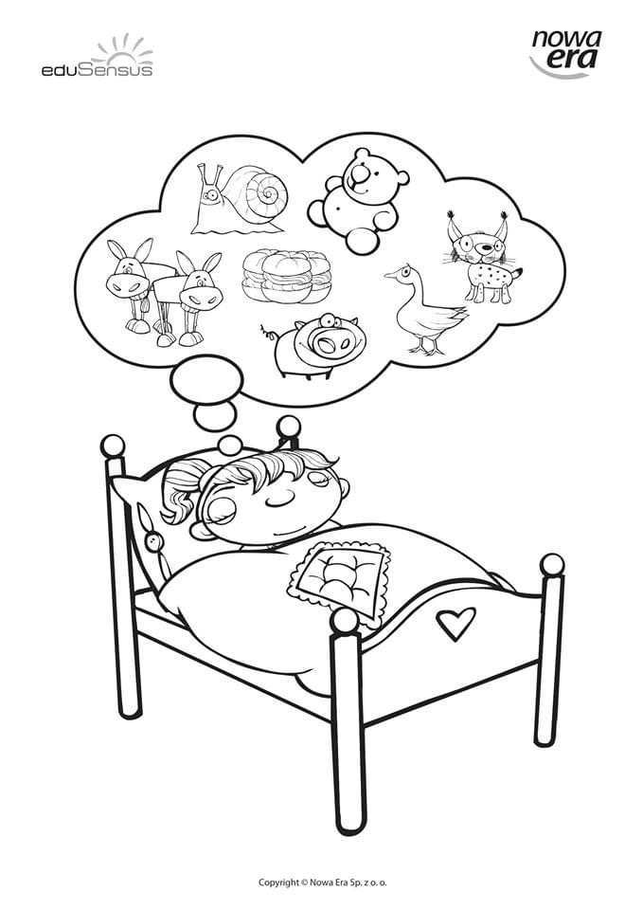

„ Kwiaty dla mamy”
26.05.2020r. (wtorek)
1. Policz ile jest serduszek na babeczce? Pokaż na palcach ile?, przeliczając jeszcze raz.



2. Spróbuj z tatą zrobić taką pracę plastyczną dla mamy. Wybierz, która będzie dla Was łatwiejsza.

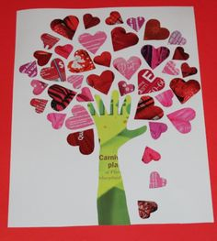


3. Połącz kwiatki z ich cieniami.

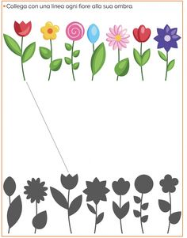

„ Dla Mamy i Taty”
27.05.2020r. (środa)
1. Narysuj buzię (oczy, nos i usta).



2. Rozwiąż zagadkę.


3. Pokoloruj kwiatki dla mamy i taty.


„ Jesteśmy radośni”
28.05.2020r. (czwartek)
1.Jakie zwierzątka zaobserwowały dzieci na wycieczce. Nazwij je?
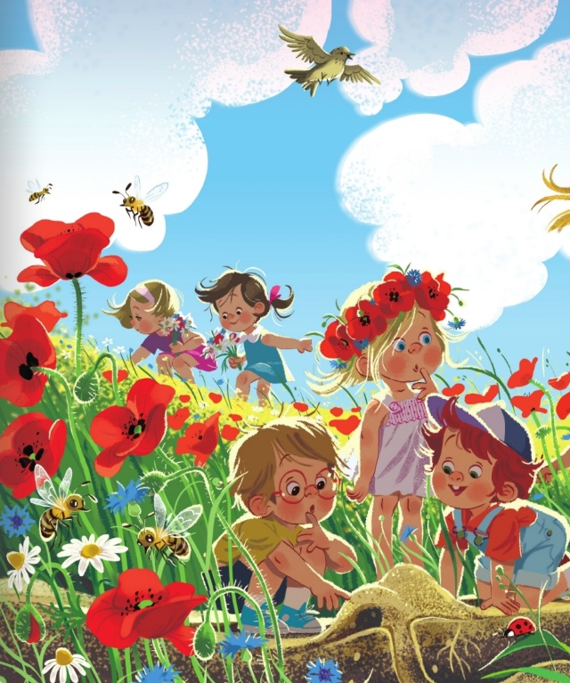
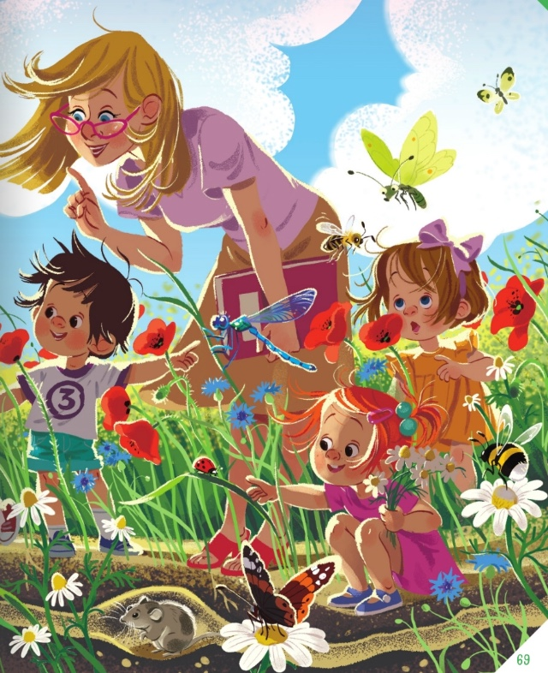

2. Ćwiczenia grafomotoryczne – pisanie po śladzie.
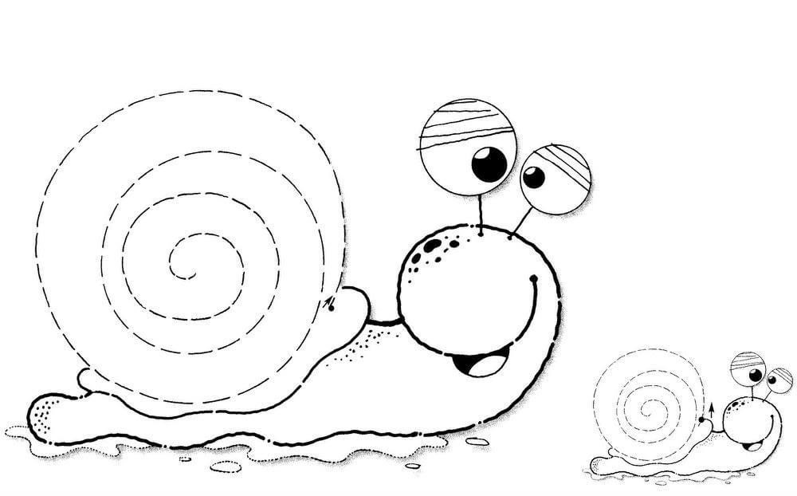
3. Posłuchaj bajki pt. „ Tęczowy most”
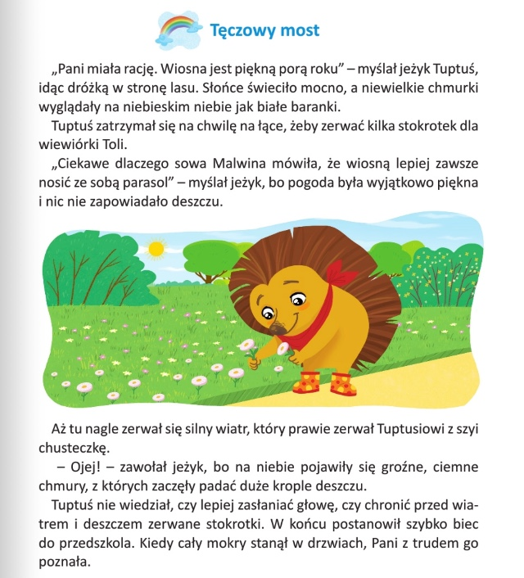
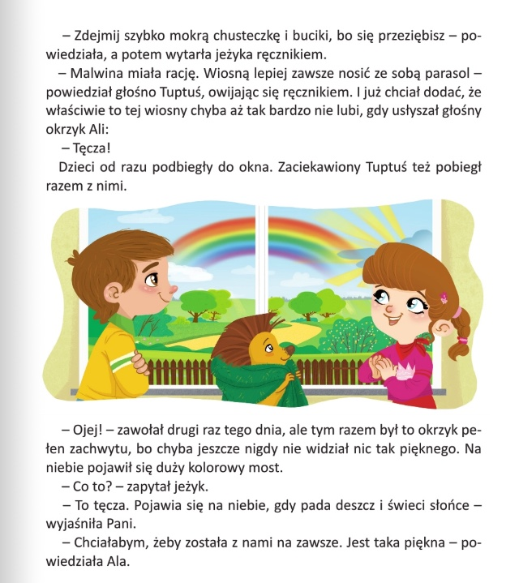
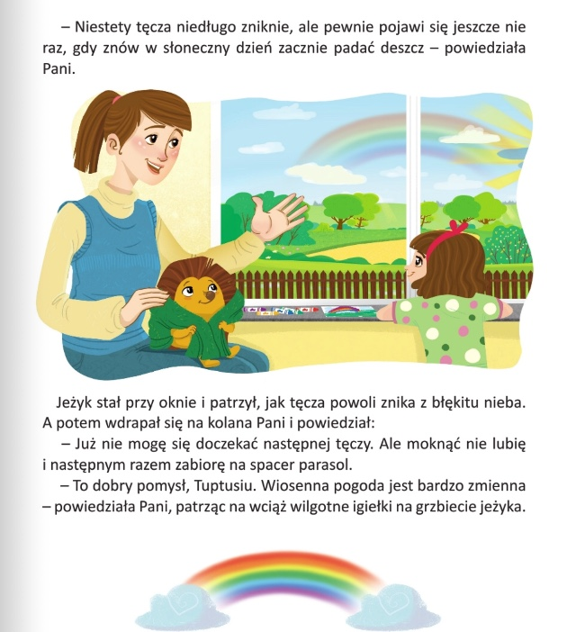
- Z pomocą rodzica zrób pracę plastyczną jak poniżej.


„ Mama i Tata”
29.05.2020r. (piątek)

1. Ćwiczenia grafomotoryczne. Narysuj drogę po śladzie.
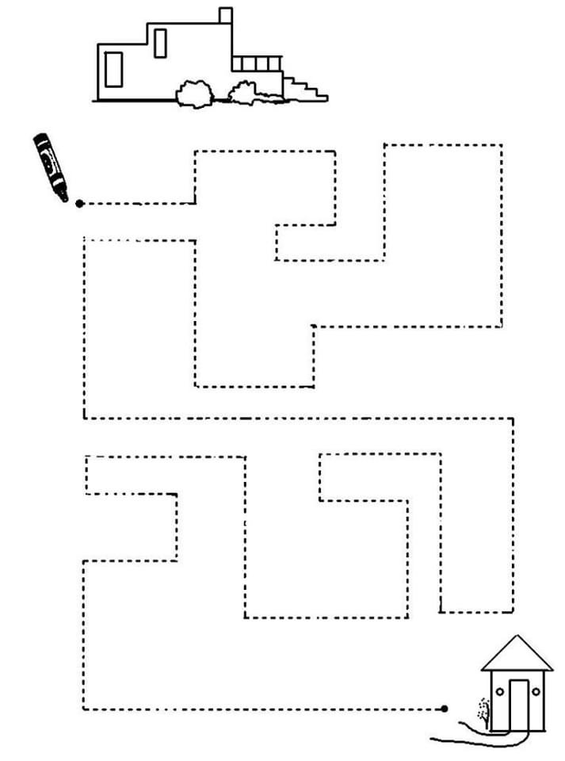
2. 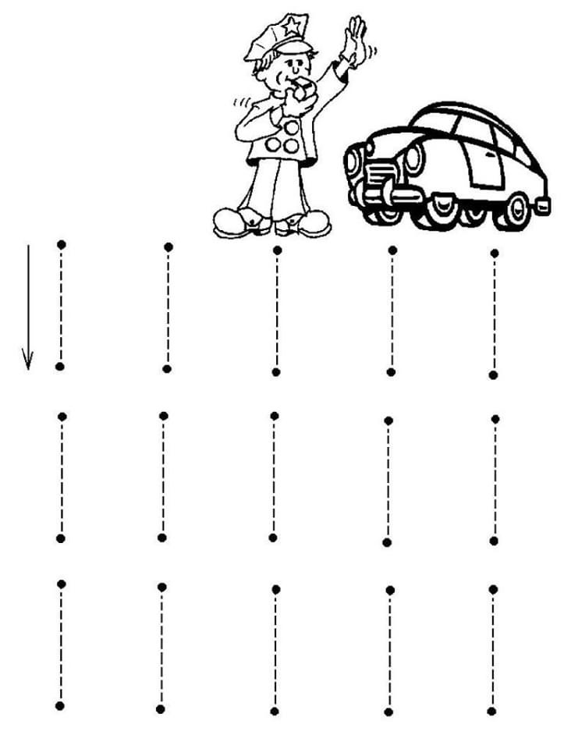

3.Pokoloruj wybrane przez siebie babeczki według własnego pomysłu.


